
ТРУБЫ ПОЛИЭТИЛЕНОВЫЕ

ООО «ААРОН»
420043, г. Казань, Калинина,48

/843/ 267-61-69, 247-74-70, 8 /965/ 582-91-58
E-mail: truba-kazan@bk.ru

▲▲▲▲▲▲▲▲▲▲▲▲▲▲▲▲▲▲▲▲▲▲▲▲▲▲▲▲▲▲▲▲▲▲▲▲▲▲▲▲▲▲▲▲▲▲▲▲▲▲▲▲▲▲▲▲▲▲▲▲▲▲▲▲▲▲▲▲▲▲▲▲▲▲▲▲▲▲▲▲▲▲▲▲▲▲▲▲▲▲▲▲▲▲▲▲▲▲▲▲▲▲▲▲▲

СВАРОЧНЫЕ АППАРАТЫ С ПРИВОДОМ ГИДРАВЛИЧЕСКОГО ТИПА.
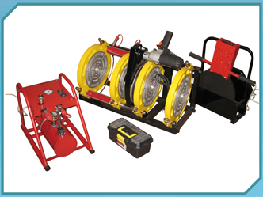
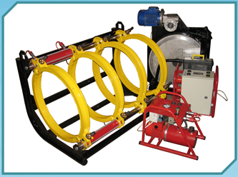
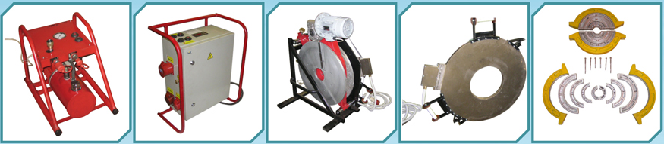

Ф 225 Ф315 Ф400 Ф500 Ф630 Ф800 Ф1000 Ф1200
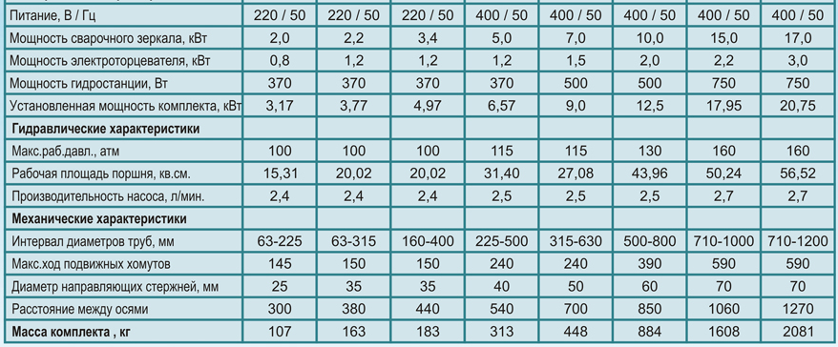



ВАС ЗАИНТЕРЕСОВАЛО НАШЕ ПРЕДЛОЖЕНИЕ?
Позвоните нам по телефону: /843/267-61-69, 8 /965/ 582-91-58
С Уважением Нигматуллина Лия ICQ: 367-052-050

СВАРОЧНЫЕ АППАРАТЫ С ПРИВОДОМ ПРУЖИННОГО ТИПА.
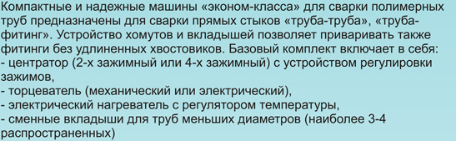
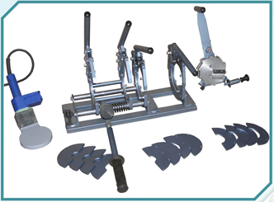
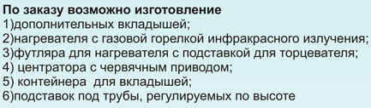

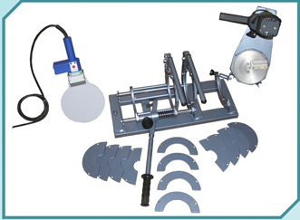

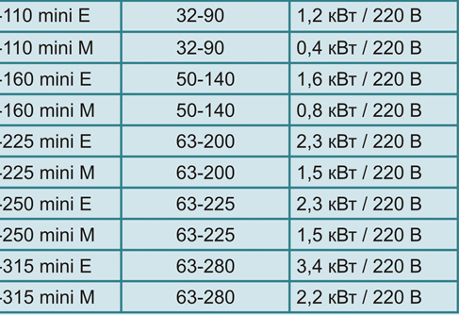

Модель Диаметры Мощн./ Напряж. Сварочный аппарат Ф630

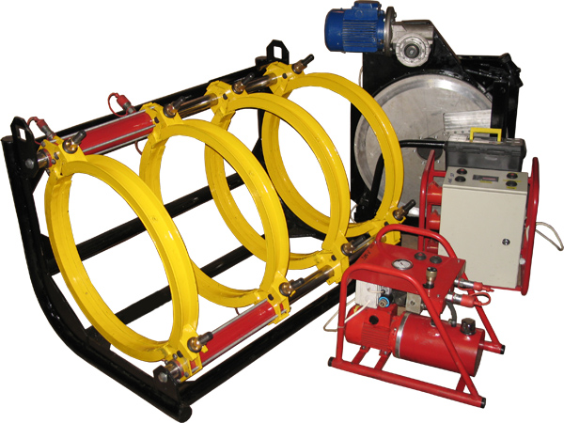

ВАС ЗАИНТЕРЕСОВАЛО НАШЕ ПРЕДЛОЖЕНИЕ?
Позвоните нам по телефону: /843/267-61-69, 8 /965/ 582-91-58
С Уважением Нигматуллина Лия ICQ: 367-052-050

